Клапаны микрометрические – термостатические
Ручной проходной клапан с простой регулировкой,
хромированный с возможностью подключения переходников (R179, R178)
и отводом с герметичным*
*отводы с герметичным уплотнением для размеров 3/8’ и 1/2'
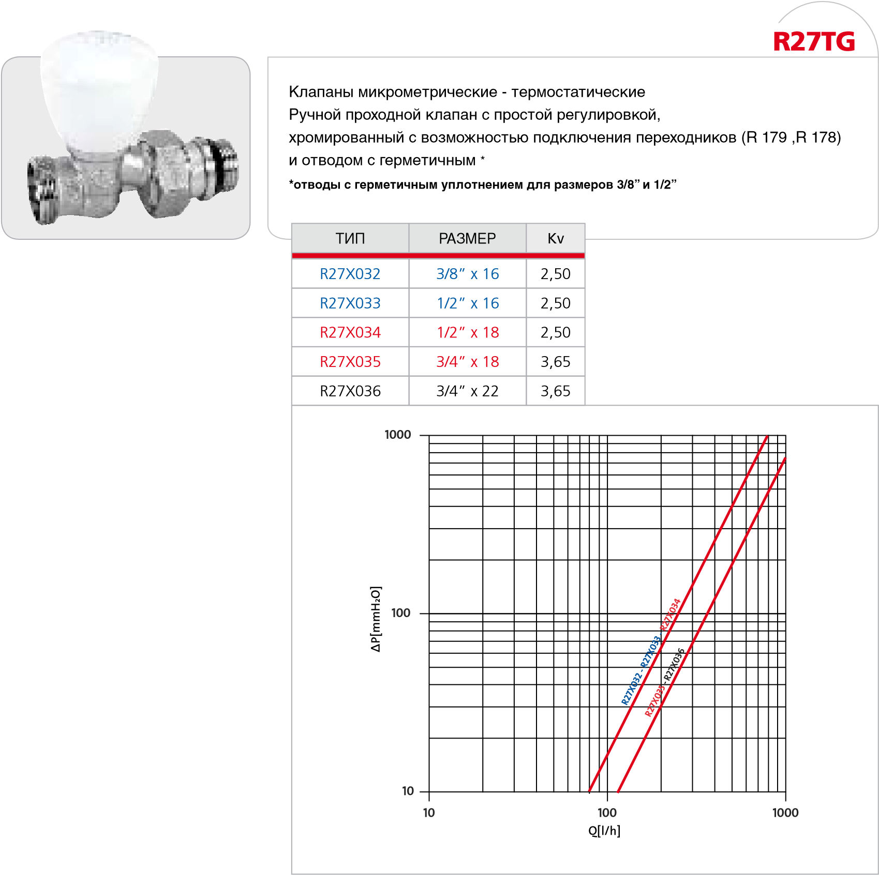

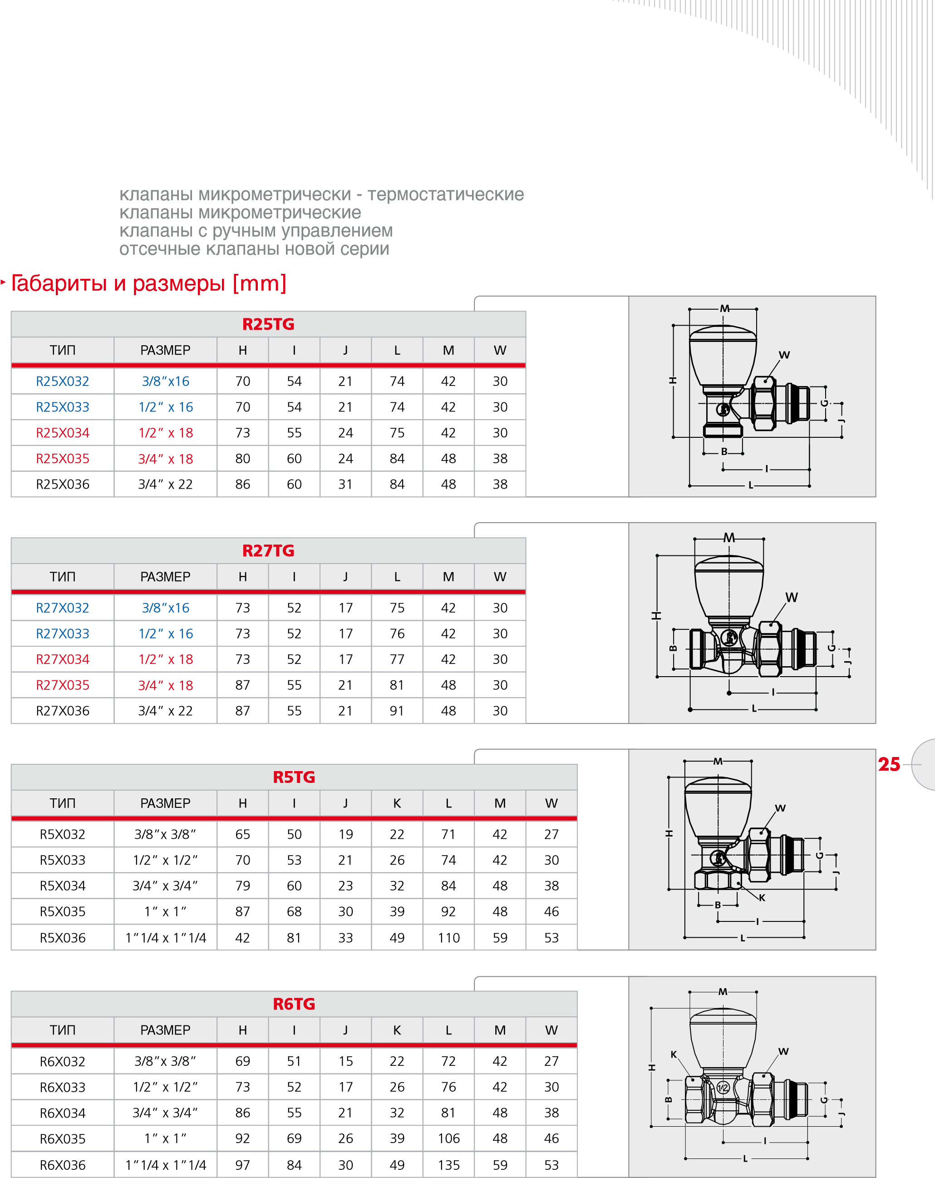
Гидравлические модели и характеристики
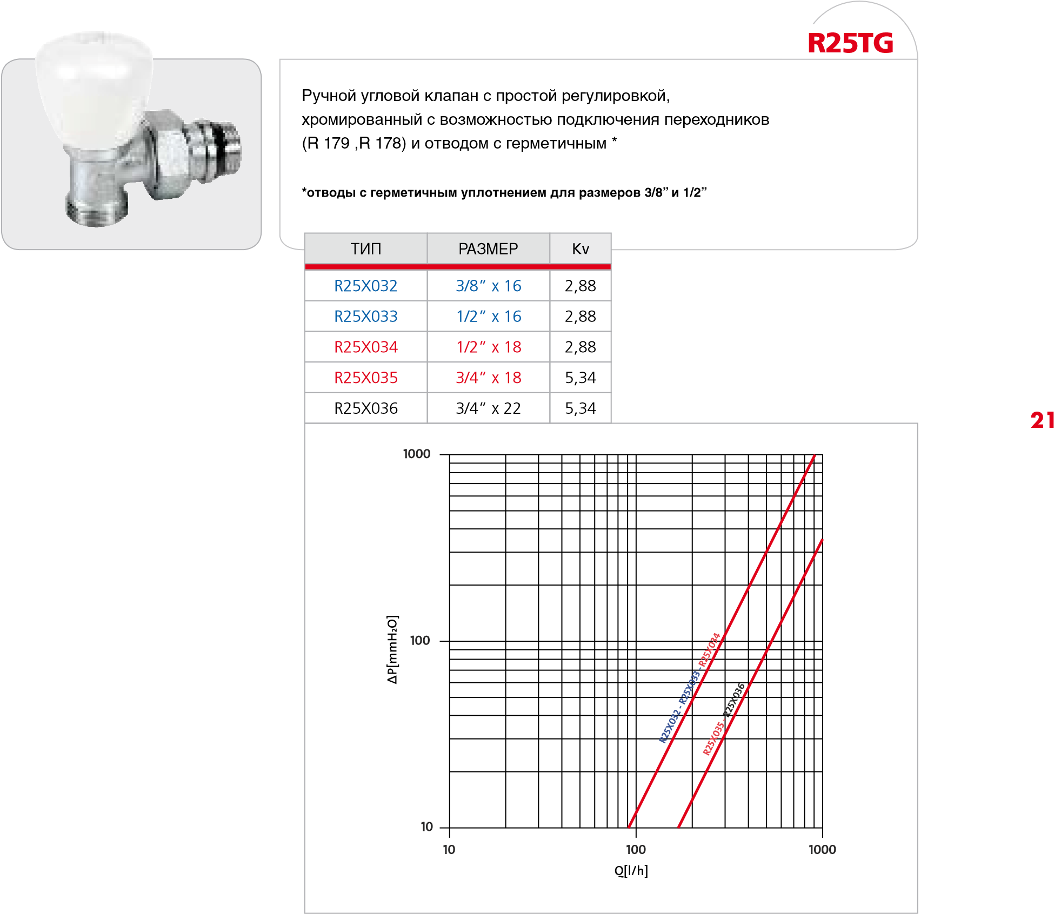
В таблице, приведенной ниже, указаны значения Ку ссылаясь к позиции клапана, всегда открытого.

